**Konfigurace sítě se směrovačem**(ve fotkách červeně zakroužkovaný, co se bude měnit)

1. Reset routeru (podržet reset tlačítko třeba 10 sekund)
2. Kabel co vede ze stolu zapojit do WAN (modrý port)
3. Rj45 zapojit do pocitace (tam odkud mame zapojeny wan) a do lan portu (oranzovy)
4. Cmd – ipconfig
5. Zkopírovat adresu default gateway
6. Zadat ji na internet
7. Přihlásit se – heslo vzadu na routeru (username: admin, password: admin)
8. Nastavit wan (na tabuli rozmezí) – v navbaru Network, WAN connection type static – ip na tabuli, maska taky (/16 = 255.255.0.0). Default Gateway (na tabuli – GW+DNS) Primary DNS na tabuli
9. Nastavit LAN – Když je maska sítě /24 = 192.168.0.1 (najdu na wikipedie privátní adresy)
10. Připojit druhý RJ45 na druhý PC, na druhém PC do cmd ipconfig (zjistim IP a pingnu ji z prvního pc)
11. Změnit heslo routeru (Systém tools -> password)  
    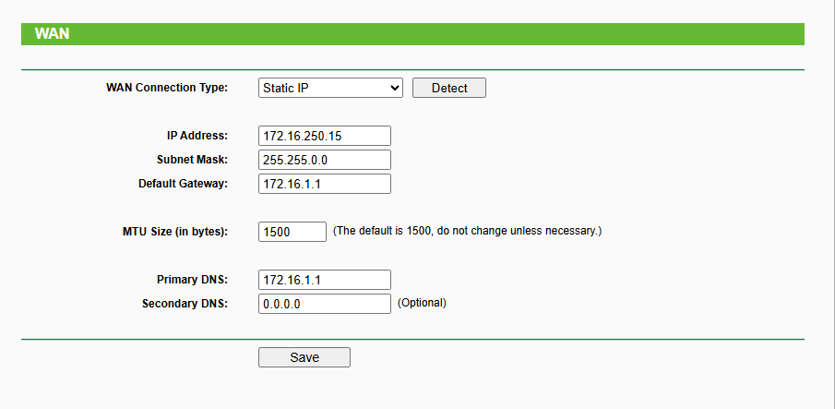  
    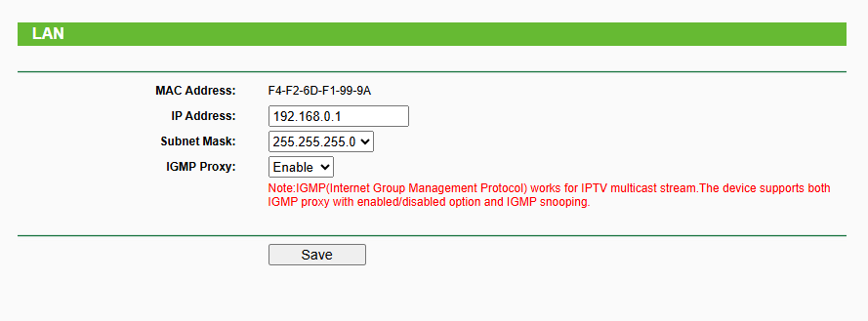  
    - LAN jsem tady neměnil, pokud by byla jiná maska sítě, kouknu na wikipedii na privátní adresy a nastavím

**Konfigurace bezdrátové sítě**

1. Reset routeru (podržet reset tlačítko třeba 10 sekund)
2. Kabel co vede ze stolu zapojit do WAN (modrý port)
3. Rj45 zapojit do pocitace (tam odkud mame zapojeny wan) a do lan portu (oranzovy)
4. Cmd – ipconfig
5. Zkopírovat adresu default gateway
6. Zadat ji na internet
7. Přihlásit se – heslo vzadu na routeru (username: admin, password: admin)
8. Nastavit wan (na tabuli rozmezí) – v navbaru Network, WAN connection type static – ip na tabuli, maska taky (/16 = 255.255.0.0). Default Gateway (na tabuli – GW+DNS) Primary DNS na tabuli
9. Nastavit LAN – Když je maska sítě /24 = 192.168.0.1 (najdu na wikipedie privátní adresy)
10. Wireless – Nastavit jméno sítě
11. Wireless – nastavit region (CZ)
12. Wireless -> security - version vždycky WPA2-PSK
13. Wireless -> security – nastavit heslo sítě
14. Změnit heslo routeru (Systém tools -> password)  
    